
МИНОБРНАУКИ РОССИИ
федеральное государственное бюджетное образовательное учреждение
высшего образования
«Санкт-Петербургский государственный технологический институт
(технический университет)»
(СПбГТИ(ТУ))

Направление подготовки | 18.03.01 | Химическая технология
Квалификация | Бакалавр
Направленность | Химическая технология неорганических веществ
Профессиональный модуль | Химическая технология материалов и изделий электроники и наноэлектроники
Факультет | Химии веществ и материалов
Кафедра | Химической нанотехнологии и материалов электронной техники
Курс 4 | Группа 124

Журнал лабораторных работ
по учебной дисциплине

Физическая химия твердого тела

Студентки | Леготин Андрей Александрович
 | ФИО

Санкт-Петербург
2025

Лабораторная работа №2
«Рентгенодифракционный анализ поликристаллических веществ на минидифрактометре «Дифрей»
Цель лабораторной работы заключается в получении навыков съемки и обработки дифракционных спектров на приборе «Дифрей», работы с базой данных порошковых эталонных дифрактограмм PDF.
Приборы и материалы:
- дифрактометр «Дифрей» с компьютером;
- стекло покровное 2×5×0,1 см, шпатель, пинцет, вата медицинская, калька, этанол;
- порошок образца (≈200 мг).
Схема установки:
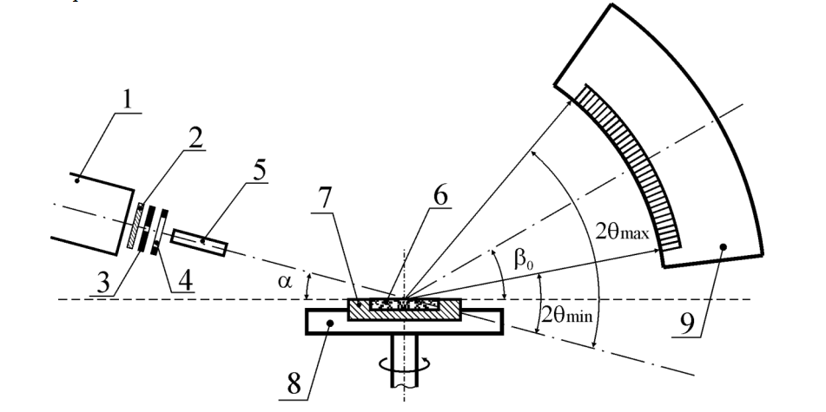
1 – рентгеновская трубка, 2 – β-фильтр, 3 – горизонтальная щель, 4 – вертикальная щель, 5 – коллиматор, 6 – порошок образца, 7 – кювета, 8 – столик, 9 – изогнутый координационный детектор;
α – угол установки источника излучения, β₀ – угол установки детектора, 2θ_{min}…2θ_{max} – диапазон углов съемки дифрактограммы
Рисунок 1 – Съемка на дифрактометре “Дифрей”

Основы метода рентгенодифракционного анализ
Рентгеновское излучение – коротковолновое электромагнитное излучение с длиной волны от 10–2 Å (жесткое) до 102 Å (мягкое). Условная граница между ними составляет 1 Å=10-10 м. Это квантовое электромагнитное излучение. По длине волны оно занимает диапазон между ультрафиолетовыми и гамма-лучами. Оно не отклоняется в электромагнитном поле. Скорость распространения равна скорости света. Рентгеновские лучи возникают при сильном ускорении заряженных частиц (тормозное излучение), либо при высокоэнергетических переходах в электронных оболочках атомов или молекул. Оба эффекта используются в рентгеновских трубках.
Рентгеновская трубка представляет собой запаянную вакуумированную стеклянную трубку, в которой находятся электроды. При наложении разности потенциалов между электродами (порядка 10–50 кВ) электроны отрываются от катода и с огромной скоростью начинают двигаться по направлению к аноду. При столкновении с анодом электроны останавливаются, при этом основная часть их энергии идет на нагрев анода, и очень небольшая часть (порядка 1%) трансформируется в излучение, которое выходит из трубки через бериллиевое окошко.
При дальнейшем повышении разности потенциалов в спектре рентгеновской трубки появляются интенсивные узкие пики. Их происхождение объясняется следующими процессами. Электроны приобретают энергию, которой оказывается достаточно, чтобы выбить электроны с внутренних оболочек атомов металла, из которого сделан анод. Далее электроны с вышележащих уровней переходят на вакантное место.
Дифракция рентгеновского излучения – рассеяние рентгеновского излучения веществом без изменения его длины волны. Дифракцию рассеянных рентгеновских лучей при их прохождении через кристалл упрощенно можно представить как отражение лучей от кристаллографических полупрозрачных плоскостей и последующую интерференцию отраженных волн. Отражение наблюдается лишь в тех направлениях, для которых разность хода волн, отраженных от двух соседних плоскостей, равна целому числу длин волн рентгеновского излучения. Математически это выражается уравнением ВульфаБрэгга:

sinθ = nλ/(2d) (1)

где θ – угол между падающим лучом и плоскостью отражения, n – целое положительное число (порядок отражения), λ – длина волны рентгеновского излучения, d – межплоскостное расстояние.
Условие Вульфа-Брэгга является основным уравнением порошковой рентгеновской кристаллографии. Для монохроматического излучения количество отражений (рефлексов) ограничено. С одной стороны, поскольку sinθ<1, что равносильно d>λ/2 согласно В-Б, количество отражений ограничено пределом 𝑑𝑚𝑖𝑛 = 𝜆/2. С другой стороны, в малоугловой области dmax ограничено размерами элементарной ячейки: dmax = a, где a – параметр ячейки.
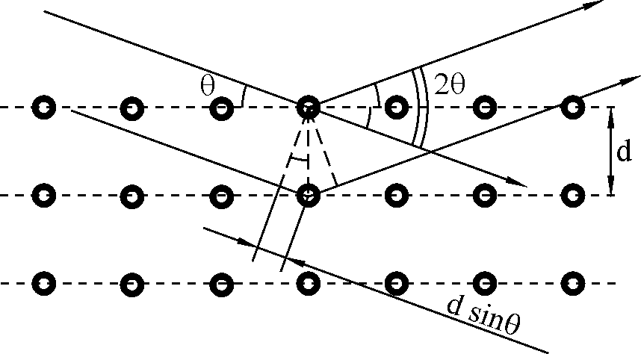
Рисунок 2 – Дифракция рентгеновских лучей на атомных плоскостях: 2dsinθ = nλ

Ход работы
Установить рентгеновскую трубку, детектор (см. 2.). Как правило, для качественного анализа используются трубка с медным анодом, β-фильтр, изогнутый детектор ИКД.
Включить дифрактометр и компьютер. Установить необходимые углы источника α и детектора β₀. Обычно требуется съемка в диапазоне 20-60^{о}. Как правило, источник выставлен на угле α=15^{о}, а для изменения диапазона съемки перемещают только детектор.
Заполнить кювету из оргстекла глубиной 1 мм порошком образца: поставить кювету на лист кальки ≈10×10 см, насыпать шпателем в углубление порошок, уплотнить и выровнять порошок по срезу кюветы стеклянной пластиной. Порошок, попавший на наружные стенки кюветы, удалить. Установить кювету с образцом в приставку вращения дифрактометра. Включить вращение кюветы. Закрыть крышку дифрактометра. Включить источник рентгеновского излучения. Через 10–15 с включить набор спектра (“Старт”) с компьютера. Ввести в компьютер паспорт образца – название образца.
По истечении времени набора выключить рентгеновский источник и вращение. Провести обработку первичного спектра:
- сглаживание,
- поиск пиков,
- калибровку по узлам или корректировку калибровки по одной линии (при необходимости).
Перевести дифрактограмму в формат (окно) вторичного спектра 2θ – J. Обработать вторичный спектр:
- уточнить разметку пиков (количество пиков, их границы);
- откорректировать линию фона (при необходимости);
- сохранить файл в формате Windows *.fwn, имя файла взять из паспорта образца;
- перевести дифрактограмму и таблицу пиков в документ Word *.doc;
- в документе Word занести дату съемки, откорректировать таблицу пиков
привести к сжатому виду (удалить столбцы абсолютных интенсивностей, границ пиков, ширины пиков).
Провести идентификацию образца по базе данных порошковых эталонных дифрактограмм: подобрать карточки, наиболее совпадающие с опытной дифрактограммой. Предпочтительно использовать карточки, полученные с тем же материалом анода трубки, что и опытная дифрактограмма, а также отбирать карточки высокой степени достоверности (*). После открытия каждой карточки корректировать эталонную таблицу пиков на длину волны излучения, при которой проведена съемка на «Дифрее» (1,54181 Å для Cu-Kα). Дописать правее опытных данных столбцы эталона, соблюдая по строкам соответствие идентифицированных линий (количественное по 2θ, качественное – по J). Совпадение по углам 2θ считается хорошим, если разница в положении опытного и эталонного пика составит менее 0,1^{о} (погрешность прибора). При полном совпадении в диапазоне съемки 2θ образца должны регистрироваться все линии эталона. Можно считать, что интенсивности совпадают, если совпадает положение сильнейшей линии (J=100 %) и более-менее сходна картина распределения интенсивностей по остальным пикам. Извлечь кювету с образцом из дифрактометра, высыпать порошок, очистить кювету, протерев её ватой, слегка смоченной спиртом. Аналогично очистить стеклянную пластину и шпатель

Обработка эксперементальных результатов

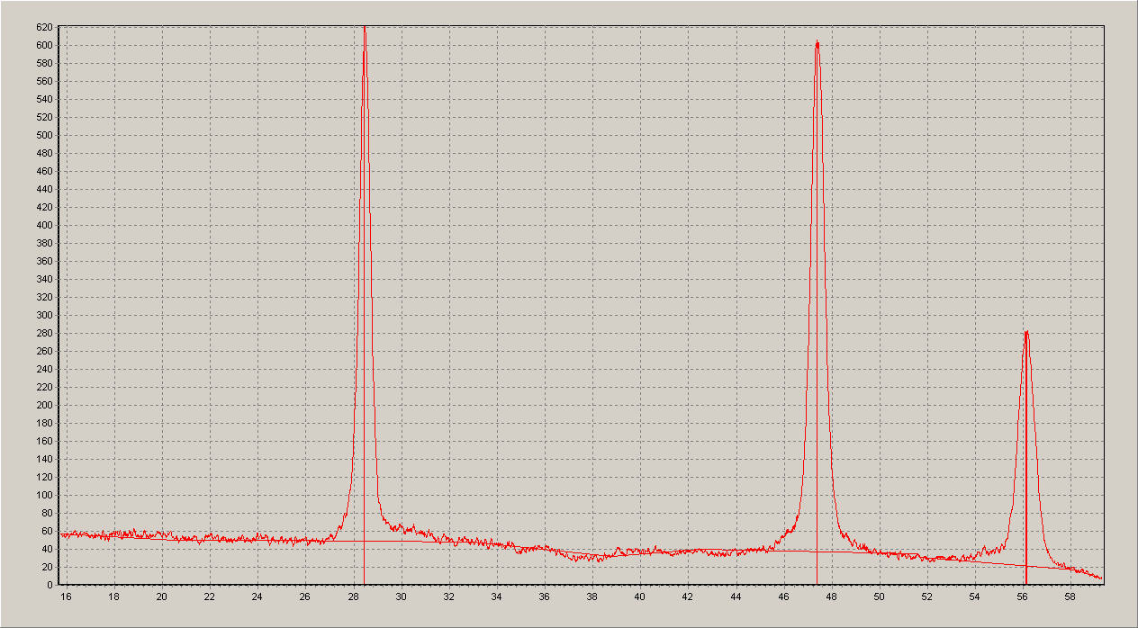
Рисунок 3 - Вторичный спектр

Таблица 1 - таблица пиков
№ | 2teta | d | Интенс.полная | Над фоном | Относит.интенс. | I | 2Theta
1 | 28.46 | 3.136 | 621.9 | 572.6 | 100 | 100 | 28.443
2 | 47.40 | 1.918 | 603.1 | 566.1 | 99 | 55 | 47.303
3 | 56.17 | 1.637 | 281.1 | 260.0 | 45
4 | 56.14 | 1.638 | 276.8 | 255.5 | 45 | 30 | 56.122

Вывод
В процессе выполнения лабораторной работы был получены навыки съемки и обработки дифракционных спектров на приборе «Дифрей», работы с базой данных порошковых эталонных дифрактограмм PDF. В результате обработки спектра образца «К» можно сказать, что он представляет собой кремний.

Подпись студента____________________

Подпись преподавателя_______________

Дата_____________

Лабораторная работа №3
«Определение удельной поверхности методом низкотемпературной
десорбции аргона»
Цель работы: приобретение навыков по определению такой текстурной характеристики дисперсных и пористых материалов как удельная поверхность при использовании метода низкотемпературной десорбции аргона на анализаторе СОРБТОМЕТР-2.0.
Приборы и материалы:
- Прибор СОРБТОМЕТР-2.0;
- Жидкий азот для охлаждения адсорбера и ловушки (ГОСТ 9293-74);
- ГСО 7912-2001 – эталонный образец с удельной поверхностью 111 м²/г;
- ГСО 6349-92 – исследуемый образец с примерной удельной поверхностью 230 м²/г
Схема установки.
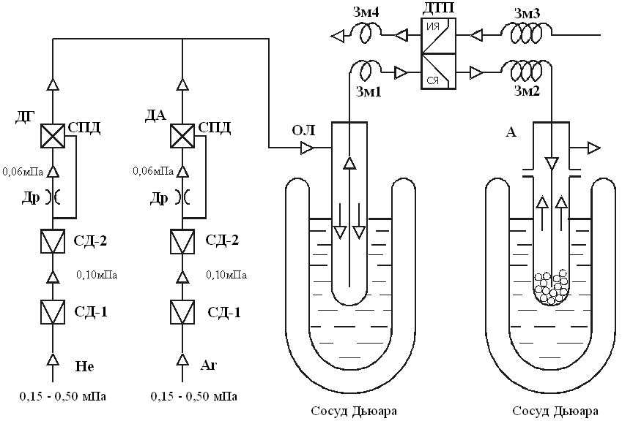
Рисунок 1 – Технологическая схема прибора СОРБТОМЕТР-2.0

Технологическая схема установки представлена на рисунке 2. Исследуемый порошкообразный образец находится в адсорбере (А) в потоке газа носителя (смесь He + 4,2–7,3 % Ar) при давлении, близком к атмосферному. Гелий и аргон из баллонов (давление до 15 мПа) через редукторы первой ступени поступают на входы дозаторов гелия (ДГ) и аргона (ДА) при давлении 0,15–0,50 мПа. Расходы газов задаются дросселями Др и поддерживаются неизменными при помощи стабилизаторов давления СД-1 и СД-2 (при изменении входного давления) и при помощи стабилизаторов перепада давления СПД (при изменениях выходного давления).
Потоки гелия и аргона после дозаторов ДГ и ДА смешиваются в тройнике. Полученная газовая смесь пропускается через охлаждаемую ловушку (ОЛ) с целью очистки смеси от микропримесей. Далее смесь прогревается до комнатной температуры в змеевике Зм1 и проходит через сравнительную ячейку (СЯ) детектора ДТП, затем через змеевик-компенсатор давления Зм2 и попадает в адсорбер А, далее следует змеевик Зм3, в котором смесь нагревается до комнатной температуры не зависимо от режима работы адсорбера, проходит измерительную ячейку (ИЯ) детектора ДТП и выводится наружу через змеевик Зм4, который предотвращает попадание атмосферного воздуха в детектор при охлаждении адсорбера.
При погружении адсорбера в сосуд Дьюара с жидким азотом (–196°С) происходит адсорбция аргона (Т_{кип} = –186°С) из потока на поверхности частиц образца, при этом гелий (Т_{кип} = –269°С) в реакторе не конденсируется. При размораживании – извлечении реактора из жидкого азота – происходит десорбция аргона с поверхности образца в поток.

Общие положения
Удельная поверхность ($S_{уд}$, м²/г) – отношение общей поверхности ($S_{общ}$., м²) к массе (m, г) (или объему) изучаемого вещества.

$$S_{уд}=\frac{S_{общ}}{m} (1)$$

Удельную поверхность можно определять различными методами, такими как визуальный анализ, измерение скорости растворения, теплоты смачивания или использование явлений интерференции и дифракции. Однако многие из этих подходов отличаются недостаточной точностью, трудоёмкостью или узкой областью применения. На сегодняшний день наибольшее распространение получили адсорбционные методы, в основе которых лежит исследование формирования плотного мономолекулярного слоя адсорбата на поверхности твердого тела:

$$S_{уд}=a_{m}∙N_{A}∙ω_{m}, (2)$$

где $a_{m}$ – емкость монослоя адсорбата, г/г;
$N_{A}$– постоянная Авогадро, равная 6,02⋅10²³ моль⁻¹;
$ω_{m}$ – площадь, занимаемая молекулой адсорбата в мономолекулярном слое на поверхности адсорбента (элементарная площадка), нм².
В качестве адсорбатов при измерении удельной поверхности обычно применяют инертные газы, поскольку они соответствуют ключевым требованиям:
– обладают малым размером молекул;
– не вступают в химические реакции с образцом при температуре эксперимента (обычно –197°C, температура кипения азота);
– способны формировать плотный мономолекулярный слой.
Так как константы (число Авогадро и площадь сечения молекулы) в условиях опыта неизменны, главной задачей становится определение емкости монослоя. Для этого анализируют изотерму адсорбции — зависимость величины адсорбции от относительного давления (P/P₀), где P — парциальное давление газа, а P₀ — давление его насыщенного пара. Таким образом, изотерма описывается функцией A = f(P/P₀).
Изотермы адсорбции можно разделить на пять видов, представленных на рисунке 1. В области малых давлений все ИА имеют участок, на котором справедливо уравнение Генри. Наклон этих участков определяется взаимодействием «адсорбат – адсорбент». Выпуклые участки изотерм I, II и IV типов указывают на наличие в сорбентах микропор. Кроме того, сорбенты II и IV имеют еще и макропоры. Изотермы III и V типов встречаются реже. Крутизна изотермы I типа характеризует размер микропор сорбентов: а – ультрамикропористых б – микропористых. Изотерма IVб принадлежит переходно-пористому сорбенту; IVв – однородно макропористому, а IVa – со смешанной структурой.

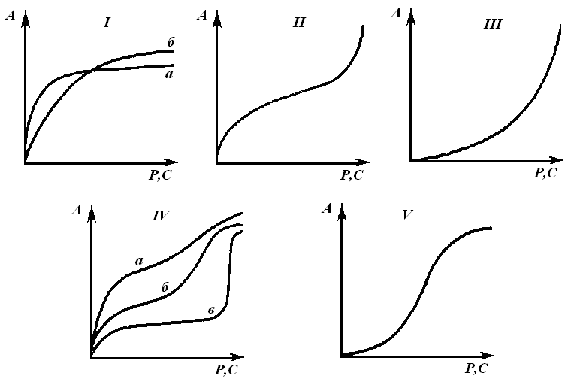
Рисунок 2 – Классификация изотерм адсорбции газов и паров по БЭТ

Процесс адсорбции обычно описывают по теории БЭТ. Основные положения теории заключаются в следующем:
– на одном каком-либо центре адсорбции при незаполненных других может находиться несколько слоев адсорбированных молекул газа или пара;
– в рамках каждого монослоя адсорбция локализована и происходит в отсутствие взаимодействия между молекулами адсорбата, т.е принимаются во внимание лишь силы взаимодействия между молекулами адсорбата и адсорбентом, так называемые «вертикальные» взаимодействия и пренебрегаются силы взаимодействия между молекулами адсорбата в адсорбционном слое – «горизонтальными» взаимодействия;
– все адсорбционные места на поверхности считаются энергетически идентичными;
– первый слой заполняется в результате взаимодействия разнородных молекул, а последующие слои – однородных молекул. Энергия адсорбции во втором и каждом последующем случаях одинакова и равна энергии конденсации.
На основании данных предположений выводится уравнение адсорбции БЭТ:

$$a=\frac{a_{m}C\frac{P}{P_{0}}}{\left(1-\frac{P}{P_{0}}\right)\left[1+\left(С-1\right)\frac{P}{P_{0}}\right]} (3)$$

где $a$ – адсорбционная ёмкость, г/г;
$C$ – константа

Ход работы
– перед началом работы провели тренировку образца: высушили эталонный и исследуемый образцы при температуре 200 °С в течение 2 часов;
– включили Сорбтометр и открыли газовые баллоны (выходное давление 2 атм);
– прикрепили пустой адсорбер и ловушку;
– проверили герметичность установки, для этого опустили шланг выхода газа в стакан с водой;
– поместили ловушку в жидкий азот и подождали 10 минут для насыщения газом установки;
– в это время взвесили навеску эталонного образца. Массу находили исходя из формулы 4:

$$m={7,5}/{S_{уд}}, (4)$$

– удельная поверхность эталона ГСО 7912-2001 составляет 111 м²/г, тогда расчетная масса навески m_{р} = 0,068 г. масса измеренной навески m = 0,0643 г;
– установили адсорбер с навеской, и подождали 3 минуты до насыщения установки газовой смесью, затем включили питание детектора и установить его силу тока, равной 110 mA;
– поместили адсорбер в жидкий азот на 10 минут;
– включили интегратор, затем поворотом ручки «Установка нуля. Грубо» против часовой стрелки добились быстрого счета на табло интегратора, потом для установки нуля повернули по часовой стрелке пока счетчик интегратора не остановился. Нажали на кнопку «Сброс», чтобы на табло установилось значение «0000»;
– сняли сосуд с жидким азотом для начала процесса десорбции. Дождались остановки счетчика на табло интегратора и записали полученное значение;
– снова поместили адсорбер в жидкий азот и повторили последующие операции еще два раза;
– затем взвесили навеску исследуемого образца ГСО 6349-92 принимая, что оценочная удельная поверхность 120 м²/г. Тогда расчетная масса навески m_{p} = 0,0625 г, а измеренная масса навески m = 0,0626 г. Повторили все предыдущие операции;
– по окончании работы выключили питание, сняли адсорбер и высыпали исходный образец. Промыли и высушили адсорбер. Установили его на место, сняли ёмкость с жидким азотом с ловушки, через 15 минут выключили установку и закрыли баллоны с газом.
Обработка экспериментальных данных
Полученные значения площади адсорбционного пика занесли в таблицу 1.
Таблица 1 – Экспериментальные данные
 |  | Эталон  ГСО 7912-2001 | Образец  ГСО 6349-92
Масса навески расчетная m_{p}, г |  | 0,068 | 0,0625
Масса навески реальная m, г |  | 0,0643 | 0,0626
Ширина адсорбционного пика $S_{a}$, мВ·с | 1 | 4643 | 4555
Ширина адсорбционного пика $S_{a}$, мВ·с | 2 | 3987 | 3957
Ширина адсорбционного пика $S_{a}$, мВ·с | 3 | 4051 | 4347
Ширина адсорбционного пика $S_{a}$, мВ·с | Среднее значение | 4227 | 4286
Удельная поверхность $S_{уд}$, м²/г |  | 111 | 120

1. Коэффициент прибора:

$$K_{пр}=\frac{S_{уд.эталон}∙m}{S_{a}}, (5)$$
$$K_{пр}=\frac{111∙0,0643}{4227}=0,001689, м^{2}/мВ∙с$$

2. Удельная поверхность исследуемого образца

$$S_{уд.о}=\frac{S_{a}∙K_{пр}}{m}, (6)$$
$$S_{уд.о}=\frac{4347∙0,001689}{0,0626}=117,25 м^{2}/г$$

Расчет погрешности.
1. Оценка погрешности для площади адсорбционного пика.
Среднее значение площади адсорбционного пика исследуемого образца:

$$\begin{aligned}\overline{x}=\frac{1}{n}\sum_{i=1}^{n}{x_{i}}, \#\left(7\right)\end{aligned}$$
$$\overline{S_{a}}= \frac{1}{3}\left(4555+3957+4347\right)=4286 мВ·с$$

Среднеквадратичное отклонение:

$$\begin{aligned}S_{x}=\sqrt{\frac{\sum{{\left(\overline{x}-x_{i}\right)}^{2}}}{n\left(n-1\right)}},\#\left(8\right)\end{aligned}$$
$$S_{x}=\sqrt{\frac{{\left(4286-4555\right)}^{2}+{\left(4286-3957\right)}^{2}+(4286-4347)^{2}}{3\left(3-1\right)}}=175,27$$

Доверительный интервал рассчитывается по формуле 9:

$$\begin{aligned}∆x=S_{x}t_{P,n-1},\#\left(9\right)\end{aligned}$$
$$∆S_{a}=175,27∙4,303=754,2$$

Тогда относительная погрешность:

$$\begin{aligned}δ\left(x\right)=\frac{∆x}{x},\#\left(10\right)\end{aligned}$$
$$δ\left(S_{a}\right)=\frac{754,2}{4286}=0,176$$

Среднее значение площади адсорбционного пика эталонного образца:

$$\overline{S_{a}}=4227 мВ·с$$
$$S_{x}=208,8$$
$$∆S_{a}=898,55$$
$$δ\left(S_{a}\right)=0,213$$

2. Оценка погрешности измерения массы:
Абсолютная погрешность для аналитических весов составляет 0,5 мг, тогда относительная погрешность рассчитывается по формуле 10 и составит для исследуемого образца:

$$δ\left(m_{и}\right)=\frac{0,0005}{0,0626}=0,007987$$

Для эталонного образца:

$$δ\left(m_{э}\right)=\frac{0,0005}{0,0643}=0,007776$$

3. Погрешность измерения для эталонной удельной поверхности составляет 2%
Оценка погрешности коэффициента прибора

$$\begin{aligned}δ\left(K_{пр}\right)=δ\left(m_{э}\right)+δ\left(S_{a}\right)+\left(S_{уд.эталон}\right),\#\left(11\right)\end{aligned}$$
$$δ\left(K_{пр}\right)=0,007776+0,213+0,02=0,241$$

- Тогда относительная погрешность для исследуемой удельной поверхности:

$$\begin{aligned}δ\left(S_{уд.о}\right)=δ\left(m\right)+δ\left(S_{a}\right)+δ\left(K_{пр}\right),\#\left(12\right)\end{aligned}$$
$$δ\left(S_{уд.о}\right)=0,007987+0,176+0,241=0,425$$

Тогда абсолютная погрешность ${∆S}_{уд.о}=49,8 м^{2}/г$

Вывод
Определили удельную поверхность образца ГСО 6349-92 методом низкотемпературной десорбции аргона, она составила (117,3 ± 49,8) м²/г. Коэффициент прибора К_{пр} =( 0,00169±0,00041) $м^{2}/(мВ∙с).$

Подпись студента____________________

Подпись преподавателя_______________

Дата_____________

Лабораторная работа №4
«Определение краевого угла смачивания поверхности твердых веществ»
«Определение краевого угла смачивания поверхности твердых веществ»
Цель работы: измерение краевого угла смачивания и расчет поверхностной энергии исходных и модифицированных пленочных образцов полиэтилена.
Приборы и материалы:
- Образцы исходного и модифицированного полимерного материала (ПЭВД, ПЭВД модифицированный POCl₃, VOCl₃ и парами воды(ПЭВД-V-P)).
- Смачивающие жидкости (вода, глицерин).
- Прибор для измерения краевого угла смачивания DSA14.
Схема установки:
Рисунок 1 – Принцип действия установки DSA14

Основными узлами установки являются источник света, видеокамера, дозирующая система и столик для размещения исследуемого образца. В качестве дозатора используется стеклянный шприц объемом 1 мл с металлической иглой. Размер капли тестовой жидкости регулируется микрометрическим винтом дозирующей системы.
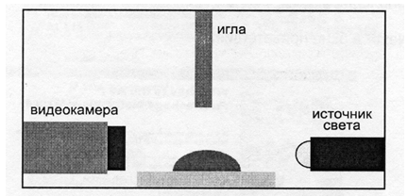
Основные теоретические положения
Смачивание — это поверхностное явление, заключающееся во взаимодействии жидкости с поверхностью твёрдого тела или другой жидкости. Характер смачивания жидкостью твердой поверхности определяется соотношением молекулярных взаимодействий в твердой, жидкой фазах и между фазами. Характеристиками этих взаимодействий являются значения удельных свободных поверхностных энергий на границах раздела твердое тело-газ, жидкость-газ и твердое тело-жидкость.
Определить поверхностную энергию твердого тела можно, зная краевые углы смачивания(θ) его поверхности двумя различными жидкостями. Краевой угол смачивания — это угол между касательной к поверхности капли жидкости в точке соприкосновения трех фаз (твердой, жидкой и газообразной) и поверхностью твердого тела, измеренный внутри жидкой фазы.
Равновесный краевой угол смачивания определяется уравнением Юнга:

cosθ = (σ_{ТГ} – σ_{ТЖ}) / σ_{ЖГ} (1)

где σ_{ТГ} – поверхностная энергия на границе раздела твёрдое тело-газ;
σ_{ЖГ} – поверхностное натяжение на границе раздела жидкость-газ;
σ_{ТЖ} – поверхностная энергия на границе раздела твёрдое тело-жидкость.
Термин «поверхностная энергия» применяют обычно для границ твердое тело-газ и твердое тело-жидкость. Удельная свободная поверхностная энергия на границе раздела жидкость-газ называется поверхностным натяжением.
Косинус краевого угла смачивания служит количественной характеристикой смачиваемости твердого тела. Величина угла θ характеризует степень родственности или фильности контактирующих фаз. Твердые тела, образующие с водой краевой угол θ < 90°, называют гидрофильными, а при θ > 90° 0 – гидрофобными. В более общем случае при контакте с произвольной жидкостью – лиофильными или лиофобными соответственно.

Ход работы
- Включили прибор DSA 14 и компьютер;
- Запустили программное обеспечение DSA14;
- Подготовили систему дозирования: наполнили шприц смачивающей жидкостью (для каждой жидкости необходимо использовать отдельный шприц) и вставили его в зажимные клипсы так, чтобы основание цилиндра шприца оказалось над верхним зажимом;
- В основном меню «File» выбрали опцию «Open FG-Window»;
- Включили видеокамеру;
- С помощью винтов регулировки в системе дозирования отрегулировали положение иглы так, чтобы она была в центре в верхней части окна;
- Поместили исследуемый образец на столик. С помощью рукоятки подняли столик до уровня, когда образец появился на экране и заполнил нижнюю часть изображения;
- Ввели характеристики тестовой жидкости в меню «Drop Info»;
- Открыли окно «окно результатов»;
- Вращая микрометрический винт дозирования, сформировали каплю, опустили ее на поверхность образца;
- Определили базовую линию между поверхностью твердого тела и каплей;
- Провели несколько серий измерения краевого угла смачивания и записали результаты в таблицу экспериментальных данных.
Обработка экспериментальных результатов
В ходе лабораторной работы были измерены краевые углы смачивания ПЭВД и ПЭВД-V-P (рис. 2) водой и глицерином

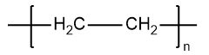
А)
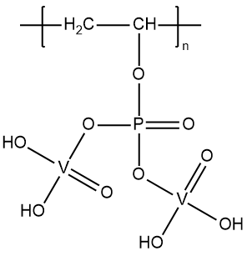
Б)
Рисунок 2 – Гипотетические структурные формулы ПЭВД (А) и ПЭВД-V-P(Б)

На основании экспериментальны данных были получены средние значения краевых углов смачивания, а по формуле среднеквадратичного отклонения получили их погрешности:
$$\begin{aligned}σ=\sqrt{\frac{\sum{{\left(\overline{x}-x\right)}^{2}}}{n}}\#\left(2\right)\end{aligned}$$

По методу Фоукса и Оуэнса-Вендта определили дисперсионную и полярную составляющие поверхностной энергии. Расчет общей поверхностной энергии, полярной и дисперсионной компонент производится на основании измеренных краевых углов смачивания двумя тестовыми жидкостями с использованием следующей системы уравнений:

$$\begin{aligned}\left\{\begin{aligned}σ_{l1}\frac{\left(1+\cos\left(θ_{l1}\right)\right)}{2}=\sqrt{σ_{l1}^{d}*σ_{s}^{d}}+\sqrt{σ_{l1}^{p}*σ_{s}^{p}} \\ σ_{l2}\frac{\left(1+\cos\left(θ_{l2}\right)\right)}{2}=\sqrt{σ_{l2}^{d}*σ_{s}^{d}}+\sqrt{σ_{l2}^{p}*σ_{s}^{p}}\end{aligned}\right.\#\left(3\right)\end{aligned}$$

где θ_{t} – краевые углы смачивания тестовых жидкостей;
$σ_{l}$, $σ_{l}^{d}$, $σ_{l}^{p}$ – поверхностная энергия, ее дисперсионная и полярная компоненты для тестовых жидкостей соответственно;
$σ_{s}^{d}$, $σ_{s}^{p}$ – дисперсионная и полярная компоненты поверхностной энергии твердого тела соответственно.
Результаты вычислений приведены в таблице 1.
Таблица 1 – таблица экспериментальных данных.
№ | Образец | Краевой угол смачивания, ° |  | Энергия поверхности, мДж/м²
№ | Образец | Вода | Глицерин | Полная энергия | Дисперсионная составляющая | Полярная составляющая
1 | ПЭВД | 89,3±0,9 | 67,9±0,3 | 51,461 | 51,288 | 0,173
2 | ПЭВД-V-P | 66,9±0,8 | 77,2±0,5 | 49,353 | 0,011 | 49,342

Вывод
Установлено, что после модифицирования полиэтилена высокого давления ванадий и фосфороксидными структурами краевой угол смачивания поверхности полимера водой уменьшился, соответственно его гидрофильность увеличилась.
После модифицирования полная поверхностная энергия полимера существенно не изменилась, однако наблюдается перераспределение составляющих свободной энергии поверхности для модифицированного ПЭВД – полярная составляющая резко увеличилась предположительно из-за появления полярных функциональных групп на поверхности.

Подпись студента____________________

Подпись преподавателя_______________

Дата_____________

Лабораторная работа №5
«Определение кислотно-основных характеристик поверхности
твердых веществ»
«Определение кислотно-основных характеристик поверхности твердых веществ»
Цель работы: получить распределение кислотно-основных центров на поверхности исследуемого вещества спектрофотометрическим методом по адсорбции индикаторов из водной среды и рассчитать значение функции кислотности и основности.
Приборы и материалы:
- силикагель марки ШСКГ;
- набор индикаторов из таблицы 1;
- мерные пробирки;
- спектрофотометр u – Violet R.

Основные теоретические положения:
Поверхность твёрдого тела обладает бифункциональными свойствами: она содержит как кислотные, так и основные центры двух типов — Льюиса и Бренстеда.
Особенности центров:
- Кислотный центр Льюиса — это структура, способная выступать в роли акцептора электронной пары.
- Основный центр Льюиса, напротив, может отдавать электроны — его формируют двухэлектронные орбитали атома кислорода.
- Кислоты и основания Бренстеда возникают при адсорбции молекул воды на соответствующих центрах Льюиса.
Под воздействием внешних факторов электронная система поверхности изменяется, что приводит к сдвигу кислотно-основного равновесия. Это проявляется в изменении констант диссоциации поверхностных центров и перераспределении центров по степени кислотности.
Существует обратная зависимость между значением рK_{a} и кислотностью поверхности по Бренстеду: чем ниже рK_{a}, тем выше кислотность.
При гидратации центры Льюиса трансформируются в бренстедовские центры. Таким образом, в условиях гидратации поверхность твёрдого оксида представляет собой совокупность «закреплённых» кислот и оснований. Их количество можно зафиксировать методом адсорбции молекул-зондов (кислот и оснований), а выразить — через значения рK_{a}, то есть в единицах шкалы pH.
Наиболее распространённый способ изучения распределения кислотно-основных центров на поверхности является индикаторный метод. Его принцип основан на селективной адсорбции кислотно-основных индикаторов, имеющих заданные значения рK_{a}. При адсорбции на поверхности индикатор способен менять цвет — это служит мерой кислотности поверхности.
Анализируя изменения цвета индикаторов с разными значениями рK_{a}, можно определить количество активных центров, соответствующих определённой кислотно-основной силе.
Таблица 1 – Свойства некоторых индикаторов
Название индикатора | индекс | рКа | λ_{max}, нм | С_{ind}, моль/мл | V_{ind}, мл
Индиго-кармин | ИК | 12,8 | 610 | 0,15 | 0,5
Нильский голубой | НГ | 10,5 | 640 | 0,29 | 0,5
Бромтимоловый синий | БТС | 7,3 | 430 | 0,20 | 0,5
Метиловый красный | МК | 5,0 | 430 | 0,2 | 0,5
Метиловый оранжевый | МО | 3,5 | 460 | 0,30 | 0,5
Фуксин (основание) | ФН | 2,1 | 540 | 0,16 | 0,3
Бриллиантовый зеленый | БЗ | 1,3 | 610 | 0,18 | 0,6
Кристаллический фиолетовый | КФ | 0,8 | 580 | 0,15 | 0,2
Обработка результатов:
Таблица 2 – Экспериментальные данные
Индикатор |  | рК_{а} | m₁, мг | m₂, мг | Т₀ | Т₁ | Т₂
1 | ИК | 12,8 | 20 | 21 | 88 | 73,85 | 76,02
3 | НГ | 10,5 | 20 | 21 | 79 | 76,3 | 78,71
5 | БТС | 7,3 | 21 | 20 | 46,5 | 59,73 | 57,67
7 | МК | 5 | 22 | 21 | 33,5 | 75,16 | 76,91
9 | МО | 3,5 | 23 | 23 | 23 | 32,17 | 31,98
11 | ФН | 2,1 | 20 | 20 | 47,5 | 41,01 | 45,89
12 | ВЗ | 1,3 | 21 | 21 | 47 | 42,37 | 40,01
13 | КФ | 0,8 | 22 | 22 | 50 | 46,51 | 43,71

Количество центров адсорбции рассчитали по формуле (2):

$$q_{{pK}_{a}}=\frac{C_{ind}∙V_{ind}}{D_{0}}\left(\frac{\left|D_{0}-D_{1}\right|}{m_{1}}±\frac{\left|D_{0}-D_{2}\right|}{m_{2}}\right), (1)$$
Знак «+» советует сонаправленному изменению пропускания, знак «–» –разнонаправленному.
Для индикатора ИК:

$$q_{{pK}_{a}}=\frac{0,15∙0,5}{0,071}\left(\frac{\left|0,056-0,132\right|}{20}-\frac{\left|0,056-0,119\right|}{21}\right)=0,0011 \frac{ммоль}{г}$$

Все результаты расчетов представили в таблице 3.

Таблица 3 – Результаты расчетов
Индикатор | D₀ | D₁ | D₂ | C, моль/мл | V, мл | q_{рКа}, моль/г | q_{рКа}, ммоль/г
ИК | 0,056 | 0,132 | 0,119 | 0,150 | 0,5 | 0,00105 | 1,05
НГ | 0,102 | 0,117 | 0,104 | 0,285 | 0,5 | 0,00095 | 0,95
БТС | 0,333 | 0,224 | 0,239 | 0,200 | 0,5 | 0,00015 | 0,15
МК | 0,475 | 0,124 | 0,114 | 0,200 | 0,5 | 0,00026 | 0,26
МО | 0,638 | 0,493 | 0,495 | 0,296 | 0,5 | 0,00003 | 0,03
ФН | 0,323 | 0,387 | 0,338 | 0,157 | 0,3 | 0,00036 | 0,36
ВЗ | 0,328 | 0,373 | 0,398 | 0,182 | 0,6 | 0,00039 | 0,39
КФ | 0,301 | 0,332 | 0,359 | 0,150 | 0,2 | 0,00012 | 0,12
Исходя из расчётных данных построили кривую распределения центров адсорбции (рис. 1).

Рисунок 1 – Распределение центров адсорбции на поверхности SiO₂

Рассчитали меру кислотности поверхности по формуле (3):
$$H_{0}=\frac{\sum{{pK}_{a}∙q_{{pK}_{a}}}}{\sum{q_{{pK}_{a}}}}, (2)$$
Получили кислотность поверхности равную 8,24.
Наибольшее содержание активных центров адсорбции соответствуют рК_{а} = 12,8, равное 1,05 ммоль/г.

Вывод
Наибольшее содержание кислотных центров находится в области основания Бренстеда, наибольшее число кислотно-основных центров (1,05 ммоль/г) обладает рК_{а} = 12,8, так же большое число кислотных центов (0,95 ммоль/г) обладает рК_{а} = 10,5, и есть некоторое количество кислотных центров (0,39 ммоль/г), для которых рК_{а} = 1,3 и центров (0,036 ммоль/г), для которых рК_{а} = 2,1. Функция кислотности H₀ составила 8,24, что говорит о том, что поверхность обладает основными свойствами.

Подпись студента____________________

Подпись преподавателя_______________

Дата_____________

Лабораторная работа №6
«Определение состояния элементов в оксидных нанослоях на дисперсных твердофазных матрицах по спектрам диффузного отражения»
Цель работы: освоение методики синтеза и определение координационного состояния титана в оксидных нанослоях на поверхности дисперсных твердофазных матриц по спектрам диффузного отражения.
Приборы и материалы:
- Лабораторная синтетическая установка
- Спектрофотометр SPECORD-210
- Силикагель марки ШСКГ – ГОСТ 3956-76;
- двуокись титана пигментная анатазной и рутильной форм – ГОСТ 9808-84;
- Титана тетрахлорид (TiCl4) – ТУ 6-09-2118-77 марки ОСЧ.
- Вода дистиллированная – ГОСТ 6709-72.

Теоретические положения
1. Получение покрытия методом молекулярного наслаивания.
Формирование нанослоев на поверхности матрицы методом молекулярного наслаивания основано на наличии на поверхности функциональных групп, способных вступать в реакции с низкомолекулярными реагентами. Протекающие на поверхности реакции при этом выглядят следующим образом:
$$2\left(≡Si-OH\right)+TiCl_{4}⇒(≡Si-O)_{2}TiCl_{2}+2HCl (1)$$
Реакцию проводят вдали от равновесия, т.е с избытком низкомолекулярного реагента.
Для получения оксидных структур необходимо провести обработку продукта первой реакции другим низкомолекулярным реагентом, чаще всего парами воды:
$$(≡Si-O)_{2}TiCl_{2} + 2H_{2}O⇒ (≡Si-O)_{2}Ti{\left(OH\right)}_{2}+2HCl (2)$$
Чередование реакций (1), (2) и аналогичных позволяет получить покрытия необходимой толщины структуры и состава.
В зависимости от расположения функциональных групп на поверхности можно получить покрытия различной структуры. Так для оксидов титана можно получить три различных структуры:
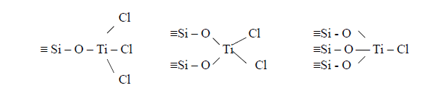
3
1
2
Рисунок 1 – Структуры титаноксидного покрытия
2. ЭСДО.
Электронная спектроскопия диффузного отражения широко применяется при исследовании электронных явлений на поверхности дисперсных твердых веществ, протекающих на поверхности раздела фаз. Спектральный диапазон ЭСДО = 200 – 900 нм соответствует энергиям 10 - 1 эВ. В указанный интервал попадают переходы валентных электронов практически всех твердых веществ (за небольшим исключением широкозонных диэлектриков - SiO2, MgO, BaSO4 и др.) и большинства адсорбированных на их поверхности молекул с верхних заполненных на нижние вакантные орбитали. Поскольку основные химические (реакционная способность) и физические (оптические, электрические и т.д.) свойства обусловлены именно состоянием внешних валентных электронов, то становится очевидным, что оптические электронные спектры несут наиболее важную и фундаментальную информацию о веществе. Важной особенностью этого метода является его высокая чувствительность, вследствие чего метод ЭСДО применим для изучения межатомных взаимодействий при небольших степенях заполнения поверхности.

Ход работы
Синтезировали покрытие методом молекулярного наслаивания. Для этого навеску исходного твердофазного образца поместили в реактор. Включили источник газа-носителя и через блок осушки пустили в реактор. Установили рабочую температуру в реакционной зоне и высушили матрицу.
Дале направили газ носитель над парами TiCl₄ и пустили в реактор. Провели снтез. Далее провели парофазный гидролиз. Чередовали хлорид титана и воду до получения предполагаемой толщины. Затем продули реактор.
Предполагаемые реакции синтеза представлены на рисунке 2.
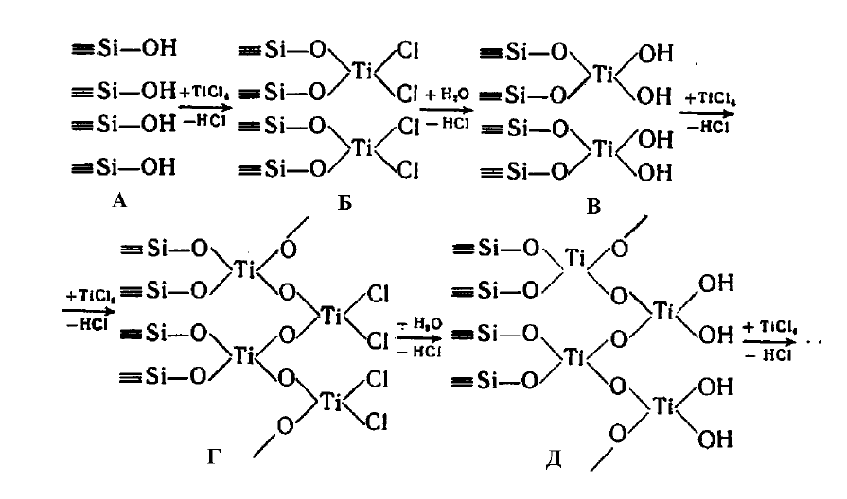
Рисунок 2 – Реакция молекулярного наслаивания в структурном виде

Полученный образец и оксид титана анатазной и рутильной формы сняли на ЭСДО и сравнили, чтобы определить какую модификацию получили в результате синтеза.

Обработка эксперементальных результатов.
Получили диффузные спектры трех образцов представленные на рисунке 3.
Точки 1, 2, 3 на графике соответствуют краю полосы поглощения для рутила, анатаза и исследуемого образца соответственно. Для рутила $λ=400-420 нм$, для анатаза
$λ=380-390 нм$, для нашего образца $λ≈400 нм$.
Расчет ширины запрещенной зоны для трех образцов провели по формуле (1):

$$E_{g}=\frac{hc}{λ}, (1)$$

где $h=4,1∙{10}^{-15}эВ∙с-$ постоянная Планка;
$c=3∙{10}^{17}\frac{нм}{с}-$ скорость света;
$λ-$край полосы поглощения, нм
2
3
1 – рутил, 2 – анатаз, 3 – исследуемый образец
Рисунок 3 - Электронные спектр диффузного отражения для экспериментальных образцов
Для рутила ширина запрещенной зоны составила:

$$E_{g}=\frac{4,1∙{10}^{-15}∙3∙{10}^{17}}{420}=2,93 эВ$$

Для анатаза ширина запрещенной зоны составила:

$$E_{g}=\frac{4,1∙{10}^{-15}∙3∙{10}^{17}}{390}=3,16 эВ$$

Для исследуемого образца ширина запрещенной зоны составила:

$$E_{g}=\frac{4,1∙{10}^{-15}∙3∙{10}^{17}}{400}=3,08 эВ$$

Вывод

Подпись студента____________________

Подпись преподавателя_______________

Дата_____________

Лабораторная работа №7
«Определение глубины поверхностно-нарушенного слоя кристалла»
Цель работы: Определение при помощи химического травления глубины поверхностного нарушенного слоя кремний.
Приборы и материалы:
1) Весы лабораторные.
2) Секундомер.
3) Пластины кремния.
4) ТравительСР-8.
5) Колбы фторопластовые, стаканы, пинцеты, чашки Петри.
9) Фильтровальная бумага.

Общие положения
При механической обработке поверхности полупроводниковых материалов на поверхности кристаллов образуется слой, структура которого существенно отличается от глубинных слоев. В основном, отличия обусловлены возникновением структурных дефектов (микропор, трещин, дислокаций). Если такую поверхность подвергнуть полирующему травлению, то скорость травления кристалла будет пропорциональна концентрации этих несовершенств и снижаться по мере их уменьшения.
Поскольку механически обработанная поверхность травится быстрее, чем совершенный монокристалл, то достижение постоянной (и минимальной) скорости травления указывает на полное удаление поверхностно нарушенного слоя. Определение его толщины является важной практической задачей в технологии обработки выращенных и механически обработанных монокристаллов.

Ход работы
Кремневую пластину, площадью 15×15 мм, обезжирили четыреххлористым углеродом и взвесили на аналитических весах, записав исходную массу.
Затем при помощи пинцета образец на 20 секунд погрузили в травитель СР-8: 3 ч. HNO3 (60%) + 1 ч. HF (48%). После чего промыли его дистиллированной водой от остатков травителя, просушили и взвесили на аналитических весах. Описанные процедуры повторяли пока изменение массы не стало минимальным и почти постоянным.
На основе полученных значений построили кинетическую кривую травления (рисунок 1) и определили толщину нарушенного слоя.

Рисунок 1 – Кинетическая кривая процесса травления пластины кремния с поверхностно-нарушенным слоем

Обработка экспериментальных результатов
Толщину нарушенного слоя рассчитывали по формуле:

$$d=\frac{∆G}{Sρ},$$

где $∆G-$ полное изменение массы пластины, г;
$S-$площадь поверхности пластины, см²;
$ρ=2,33$ – плотность материала пластины (кремния), г/см²

$$d=\frac{0,0515}{1,5^{2}∙2,33}=0,0098 см$$

Изменения веса пластины и результаты расчетов представлены в таблице 1.

Таблица 1 – обработка экспериментальных данных
№ | Вес пластины G, г | Текущее изменение веса ΔG_{i}, г | Полное изменение веса ΔG, г | Толщина нарушенного слоя d, мкм
1 | 0,2194 | 0 | 0,0515 | 98
2 | 0,2067 | -0,0127 | 0,0515 | 98
3 | 0,1988 | -0,0206 | 0,0515 | 98
4 | 0,1967 | -0,0227 | 0,0515 | 98
5 | 0,1896 | -0,0298 | 0,0515 | 98
6 | 0,1806 | -0,0388 | 0,0515 | 98
7 | 0,1779 | -0,0415 | 0,0515 | 98
8 | 0,1768 | -0,0426 | 0,0515 | 98
9 | 0,174 | -0,0454 | 0,0515 | 98
10 | 0,1721 | -0,0473 | 0,0515 | 98
11 | 0,1715 | -0,0479 | 0,0515 | 98
12 | 0,1706 | -0,0488 | 0,0515 | 98
13 | 0,1695 | -0,0499 | 0,0515 | 98
14 | 0,1679 | -0,0515 | 0,0515 | 98
15 | 0,1679 | -0,0515
16 | 0,1679 | -0,0515

Вывод
В ходе выполнения работы освоили процесс полирующего травления пластин монокристаллического кремния. На основании экспериментальных данных построили кинетическую кривую процесса и определили толщину нарушенного слоя пластины кремния, которая составила 98 мкм. Полученное значение характеризует глубину дефектной зоны после механической обработки материала и может быть использовано для оптимизации технологического процесса подготовки полупроводниковых пластин.

Подпись студента____________________

Подпись преподавателя_______________

Дата_____________

Лабораторная работа №8
«Определение ориентировки кристалла по фигурам травления»
Цель работы: Определение ориентации кристалла и его монокристалличности по фигурам травления
Приборы и материалы
1) Секундомер.
2) Пластины кремния.
3) Травитель Дэша.
4) Колбы фторопластовые, стаканы, пинцеты, чашки Петри.
5) Фильтровальная бумага.
6) Микроскоп МИИ-4 с полем зрения 50 ${мкм}^{2}$.

Общие положения
Периодичность и порядок расположения атомов кристалла влияют на его свойства. В частности, при химическом травлении растворение граней по разным кристаллографическим направлениям может происходить с различной скоростью из-за различий в плотности расположения атомов.
Так, в селективных травителях на разных гранях образуются фигуры травления (рисунок 1) правильной формы, по которым можно определить стравливающуюся плоскость и, как следствие, ориентировку кристалла. Фигуры травления отражают сечения элементарной ячейки, что позволяет судить о монолитности кристалла. В образцах, состоящих из монокристаллических блоков (поликристаллы), фигуры травления различаются в разных точках, что даёт возможность выявить микроструктуру материала.
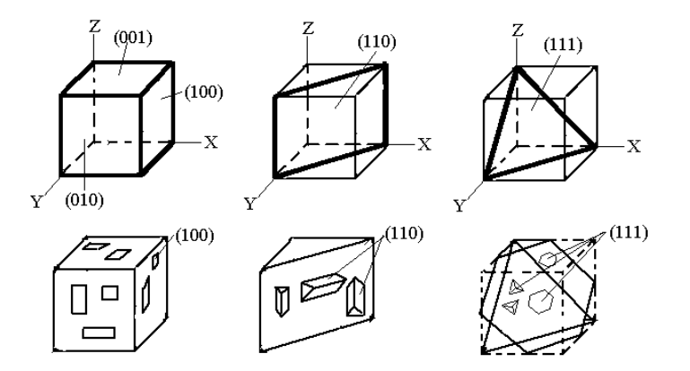
Рисунок 1 – Основные кристаллографические плоскости кубического кристалла и наиболее характерные для них фигуры травления

Ход работы
1) Поверхность кристалла очистили органическим растворителем (четырёххлористый углерод).
2) Образец пинцетом погрузили в травящий раствор и обрабатывали при комнатной температуре в течение 3-15 мин.
3) Образец промыли в дистиллированной воде в двух сосудах и подсушили на фильтровальной бумаге.
4) На металлографическом микроскопе МИИ-4 определили форму фигур травления.
5) По фигурам травления определили ориентировку данного кристалла и монокристалличность (моноблочность) образца.
Обработка результатов
Вид фигур травления представлен на рисунке 2. Это равносторонние треугольники разных размеров. Такая форма фигур травления говорит о том, что кристалл ориентирован по плоскости (111). Так как фигуры одинаковой формы, можно говорить о том, что исследуемый образец – монокристалл.
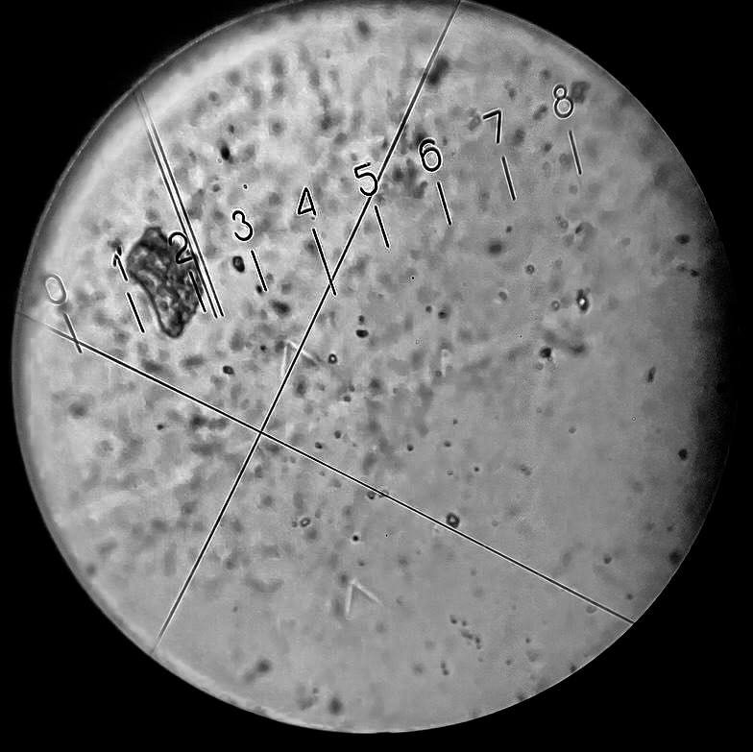
Рисунок 2 – Полученное изображение поверхности кристалла после травления

Вывод
В ходе лабораторной работы провели процесс селективного травления монокристалла кремния. Полученную в результате травления поверхность рассмотрели на микроскопе и выявили фигуры травления – правильные треугольники, что говорит о том, что кристалл ориентирован по плоскости (111) и монокристалличен. Полученные результаты можно использовать для оптимизации процесса производства микросхем на основе кремниевых пластин.

Подпись студента____________________

Подпись преподавателя_______________

Дата_____________

Лабораторная работа №9
«Определение плотности дислокаций в кристалле»
Цель работы: Химическим травлением выявить структурные дефекты кристалла и определить их плотность.
Приборы и материалы:
1) Микроскоп МИИ-4.
2) Секундомер.
3) Пластины кремния.
4) Травитель Дэша.
5) Колбы фторопластовые, стаканы, пинцеты, чашки Петри.
9) Фильтровальная бумага.

Общие положения
В кристалле можно наблюдать следующие виды дефектов:
- Точечные дефекты (вакансии, межузельные и примесные атомы)
- Линейные дефекты (краевые и винтовые дислокации)
- Поверхностные (границы зерен, дефекты упаковки и тп.)
- Объемные (трещины и поры)
Выявить дислокации в кристалле позволяет метод химического травления. Суть метода заключается в селективном травлении поверхности образца с последующим наблюдением под микроскопом. В местах выхода дислокаций на поверхность образуются ямки травления, так как кристалл там растворяется легче. Форма ямок зависит от ориентации кристаллографической плоскости и обычно представляет собой пирамиду с вершиной, уходящей вглубь кристалла. Определив количество дислокационных ямок на определенной площади, можно определить плотность дислокаций, выходящих на поверхность перпендикулярно или под небольшим углом к ней.

Ход работы
Кремневую пластину, площадью 15×15 мм, очистили органическим растворителем и при помощи пинцета погрузили на 10 минут в травитель Дэша: 3 ч. HNO3 (60%) + 1 ч. HF (48%) + 8 ч. CH3COOH (96%). По истечении времени образец промыли дистиллированной водой, просушили и поместили на предметный столик микроскопа МИИ-4 для проведения исследований.
После настройки прибора на поверхности кристалла наблюдали небольшие равносторонние треугольники разных размеров – фигуры травления. Их количество составило 5 штук на площадь обзора микроскопа 50 мкм². Вид фигур травления представлен на рисунке 1.
Рисунок 1 –Пластина кремния под микроскопом с фигурами травления
Обработка результатов
Плотность дефектов рассчитывали по формуле, м⁻²:

$$\begin{aligned}N_{d}=\frac{n}{S},\#\left(1\right) \\ N_{d}=\frac{3}{5*{10}^{-13}}=6*{10}^{12} м^{-2}\end{aligned}$$

где $n-$количество дислокационных ямок в поле зрения;
$S=50 мкм^{2}-$площадь поля зрения.

Вывод
В ходе лабораторной работы провели процесс селективного травления монокристалла кремния. Полученную в результате травления поверхность рассмотрели на микроскопе и выявили фигуры травления – правильные треугольники. На основе этого определили плотность дефектов на поверхности монокристалла, она составила 6*10¹² м⁻². Полученное значение характеризует количество дислокаций приходящиеся на единицу поверхности. Полученные результаты можно использовать для оптимизации процесса производства микросхем на основе кремниевых пластин.

Подпись студента____________________

Подпись преподавателя_______________

Дата_____________

